Министерство образования и науки Российской Федерации

Федеральное государственное образовательное

учреждение высшего образования

«Ульяновский государственный технический университет»

Кафедра «Вычислительная техника»

Лабораторная работа №2

по дисциплине: «Управление потоками работ в САПР»

Выполнил:

студент группы ИВТАПбд-41

Вершинин Д. В.

Проверил:

Лапшов Ю. А.

Ульяновск, 2020

**Задание:**

Научиться распределять роли в проекте.

**Ход работы:**

В настоящее время существует множество онлайн сервисов, упрощающих процесс разработки программного продукта. Одним из самых известных и простых в использовании является Trello. Trello представляет из себя канбан доску, которая позволяет добавлять неограниченное количество участников-разработчиков проекта, добавлять новые колонки, создавать задачи-карточки и делегировать их разработчику.

Создадим канбан доску для написания дипломной работы, в создании которой участвуют два разработчика.

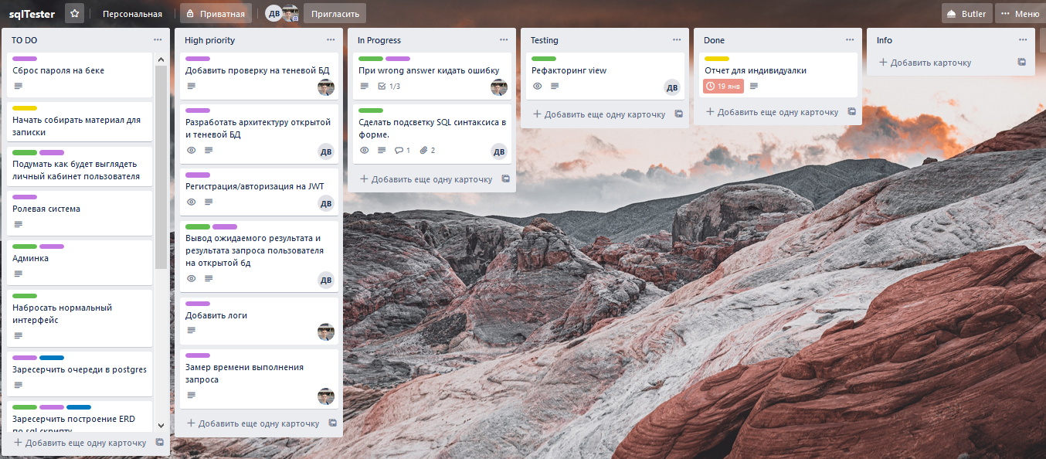

Помимо стандартных для канбан доски колонок TO DO, In Progress, Testing и Done было решено ввести колонку High Priority где будут находиться первоочередные задачи без выполнения которых нет смысла приступать к остальным. Помимо этого, есть колонка Info, где будут находиться карточки с информацией о проекте, доступы к сторонним сервисам и т. д.

Видно, что в колонке In Progress находятся только 2 задачи, по одной на каждого программиста. При этом каждая задача делегирована конкретному разработчику.

Чтобы делегировать задачу разработчику нужно открыть карточку с задачей и выбрать пункт добавить участника на карточку. После чего выбрать одного из разработчиков-участников доски.

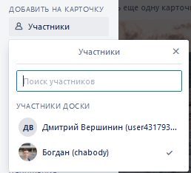

После этого разработчик будет прикреплен к карточке, а также на его почту будет выслано уведомление о новой задаче.

**Вывод**

В ходе данной лабораторной работы мы научились назначать роли для задач проекта.